

Aamupalat

Keitetyt kananmunat
- Keitä 2-3 kananmunaa
- Lisää pinnalle suolaa (käytä prosessoimatonta suolaa kuten esim. Himalajan suola, Celtic Sea Salt)
- Lisää lautaselle Kasviksia kuten pinaatti, tomaatti, kurkku tai paprika ja ½ avokado tai muita hyviä rasvoja (myös kala)
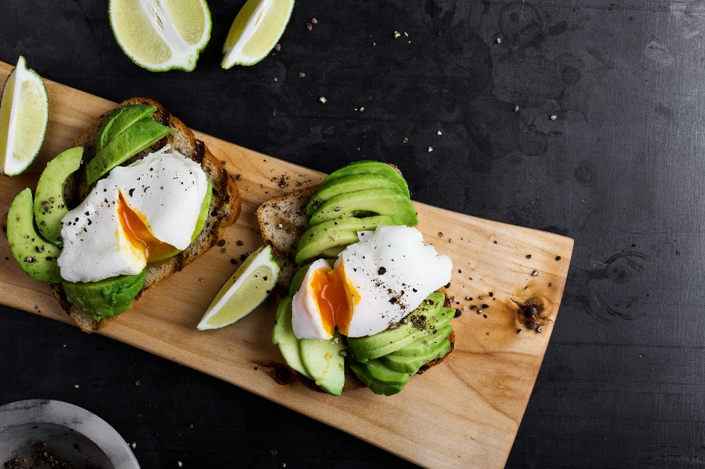

Paistettu Kananmunalätty
- Paista 2-3 kananmunaa pannulla.( Jos pannu vaatii rasvaa käytä pieni määrä oliiviöljyä tai voita paistamiseen.)
- Lisää munakkaaseen makusi mukaan pinaattia, sieniä, paprikaa tai tomaattia.
- ripaus suolaa
- Salaattia/kasviksia lisukkeeksi,
- ½ avokado, oliiveja tai oliviiöljyä (hyvien rasvojen lähteeksi)

CHIA-vanukas
- 3 rkl chia siemeniä
- 2,5 dl nestettä kuten kaura/manteli/soijamaito tai vesi
- 1 tl luomu hunajaa
- Anna tekeytyä vähintään 2 tuntia, mieluiten yön yli.
- Lisää marjat tai hedelmät
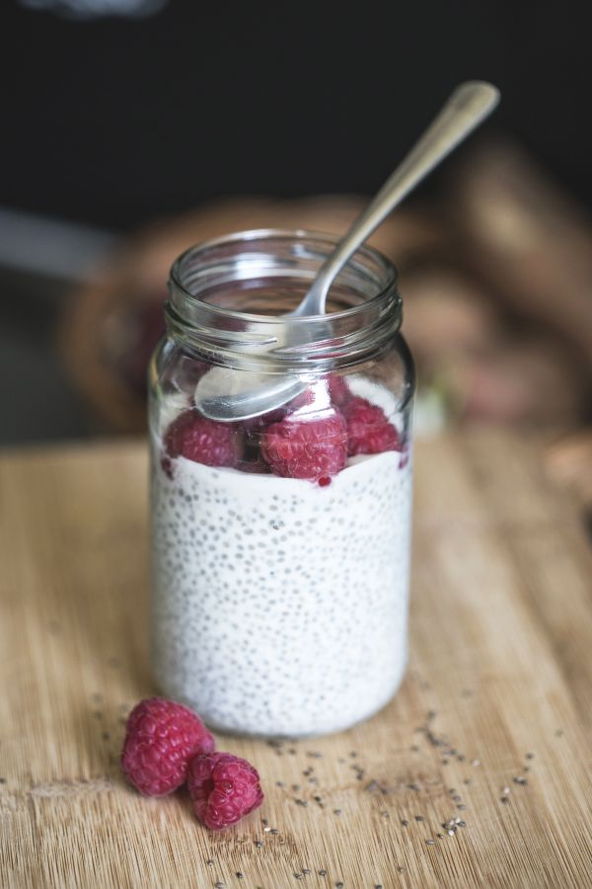
Voit myös käyttää osana nesteestä pilttejä kuten mangosose tai kuningatarsose.

Rahkakulho marjoilla ja pähkinöillä
- Purkki maitorahkaa
- 1 -2 dl marjoja
- 1 rkl Saksanpähkinä (tai muita pähkinöitä)
- Kanelia ripaus
- makeuta halutessasi hunajalla

Reajuusto, kurkkua sekä keitettyä kananmunaa
- 1 dl raejuustoa
- kurkkuviipaleita (myös makeuttamattomat suolakurkut käyvät)
- 2 keitettyä kananmunaa

Kaurapuuro (Harkiten)
- 1 dl kaurahiutaleita (mahdollisimman vähän käsiteltyjä)
- 2 dl vettä
- ripaus suolaa
- keitä pehmeäksi ja mausta kanelilla halutessasi

Banaanilettu
- 1 banaani
- 2 kananmunaa
- ripaus kanelia ja vaniljaa (sokeroimaton)
- Sekoita ainekset ja paista pannulla

Kreikkalainen jugurtti
- 2 dl jugurttia
- päälle marjoja tai hedelmiä
- makeuta luomu hunajalla

Smoothie jugurttipohjalla
- 2 dl maustamatonta jugurttia/rahkaa/kreikkalaista jugurttia
- 2 dl vettä
- mango
- blendaa sekaisin, mausta halutessasi hunajalla

Smoothie vesipohjaisena
- 2 - 4dl vettä tai kookosvettä/kookosmaitoa/mantelimaitoa/soijamaito
- marjoja tai smoothie hedelmiä pakastealtaasta
- blendaa ja mausta halutessasi kanelilla tai hunajalla

Smoothie mehupohjaisena
- 2 dl sokeroimatonta ja makeuttamatonta mehua (omena,ananas,karpalo)
- 3-4 dl vettä
- tuoretta pinaattia reilut 2 kourallista
- banaani tai omena
- blendaa
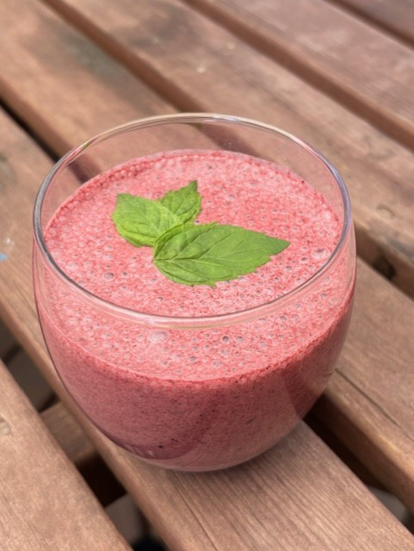

Siemennäkkileipä
- 1 dl pallavansiemeniä
- 1 dl chia-siemeniä
- 1 dl auringonkukan siemeniä
- ½ kurpitsan siemeniä
- 2 rkl seesamin siemeniä
- 2 dl vettä
- ½ tl suolaa
- 1 tl oliiviöljyä
- VALINNAISENA ripaus mustapippuria ja kurkumaa voit maustaa myös yrteillä
- Lämmitä uuni 150 asteiseksi ja vuoraa uunipelti leivinpaperilla.
- Sekoita kuivat siemenet, suola ja mausteet kulhossa.
- Lisää vesi ja oliiviöljy, sekoita hyvin. Anna turvota 10-15 minuuttia, jotta siemenet sitovat taikinan.
- Levitä taikina pellille ohueksi kerrokseksi (voit käyttää tähän toista leivinpaperia päälle avuksi ja painella sen päältä taikinan ohueksi)
- Paista 45-60 minuuttia, kunnes leipä on kuiva ja rapea.
- Anna jäähtyä ennen leikkaamista paloiksi.
Jos taikina tuntuu liian löysältä, lisää chia- tai pellavansiemeniä.

Täytä leipäsi haluamallasi tavalla.

(jotkin kaupat myyvät myös valmiita siemennäkkileipiä ilman viljoja)

